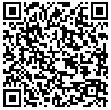
附件1 桃園市政府衛生局暨藥師公會正確用藥宣導
小小記者採訪社區藥局學習記錄單（中、高年級版）
各位小小記者您們好：
為加深大家對藥局的認識，請於9月25日前攜帶此份學生紀錄單前往鄰近的社區藥局，由藥師為你說明藥局基本設備、藥袋認識及藥品分級後，便可將所學帶回去對親朋好友及同學分享喔。
而此份學習記錄單完成後，請拍下來上傳至神農小學堂臉書粉絲團（連結於右上角QRCode）置頂貼文，即可參加抽獎活動（前300名可獲得小禮物乙份，禮物將於10月18日競賽活動當日由學校代表領取，不另予寄發），得獎名單將於10月5日公告。
----------------------------------------------------------------------------------------------------------------
學校名稱： 班級： 座號：
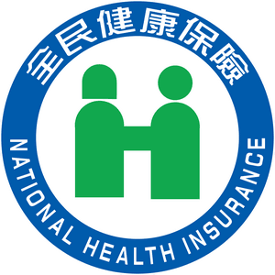
□請先找出有「健保特約」標示的藥局。
□請找出張貼在牆壁上的「藥局許可執照」，藥局名稱：
□請確認藥師身上配戴的「執業執照」，藥師姓名：
□與藥師做朋友，藥局電話：
一、請諮詢藥師，認識「藥袋必要資訊」，如姓名、性別、年齡…等，其它項目如下：
ˇ藥品名稱 ˇ藥品單位含量 ˇ藥品數量 ˇ用法 ˇ用量 ˇ調劑地點（名稱）
ˇ調劑者姓名 ˇ調劑（或交付）日期 ˇ警語 ˇ主要適應症 ˇ主要副作用
ˇ其他用藥指示
❤藥師貼心提醒：在您拿到藥物時，請務必核對藥袋上的資料！
二、請向藥師詢問藥品分級（成藥、指示藥、處方藥），並取一瓶寫出以下資料：①藥品名稱： ②藥品許可證字號：
③有效期限： ④保存條件：
⑤服藥注意事項： 三、採訪完記得向藥師及陪同師長說聲謝謝，請小小記者寫下採訪藥師的心得：

